Bientôt les fête Par 0497denise73 le 26/10/11 - 17:57 Dernier commentaire ajouté il y a 2 ans
Voilà le pull n° 4531 Le dessin des manches avec le point du dessus de la page (points de fantaisie du livre passap) j'ai commencé avec le nombre de maille qu'il y avait après les augm J’ai fait les côtes séparément ma manche aurait pu être plus large. Un petit col montant au lieu du ras de cou; joint les desc de base et dessin j'ajoute les desc des autres mod de la page
(Fait Noël 2007 avec gilet laine et fil argenté ; joints)

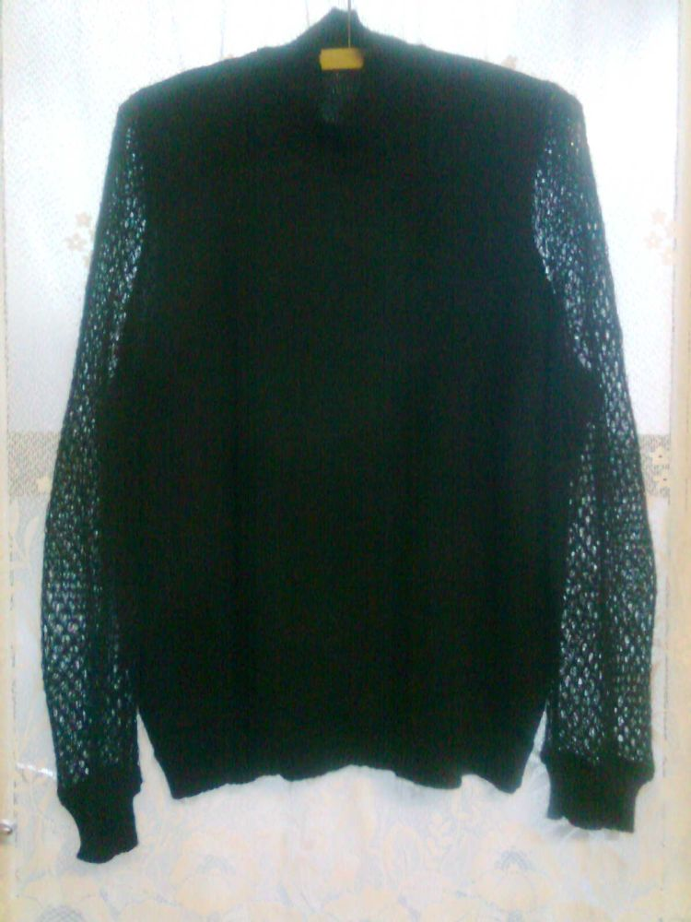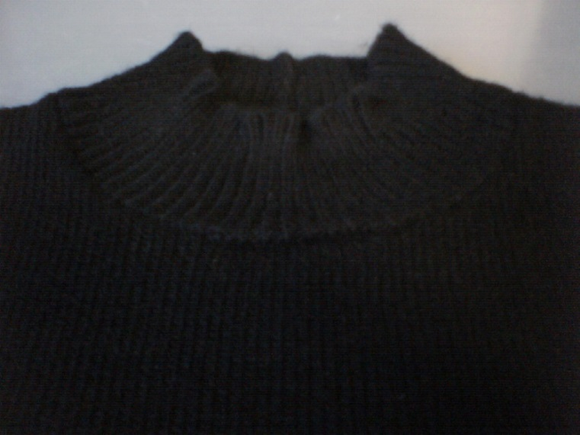
Pull noir manches dentelles col pull noir
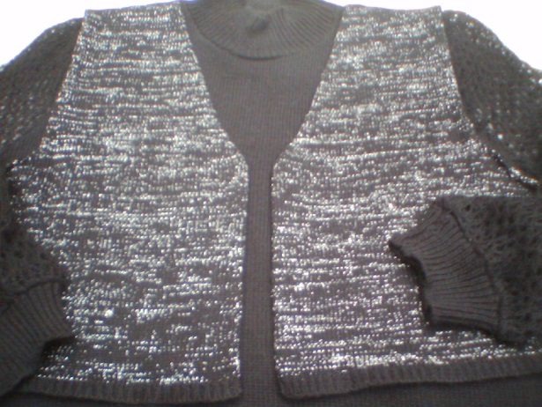
Bonjour, quand j'ai mis la photo du pull noir j'avais parlé d'un boléro avec fil argenté; 3fils noir +1fil argenté ensembles et 1fil pour les manches ajourées le voici aucune difficulté de le tricoter bien à vous Yolaine

Manche du pull noir le 1° au-dessus Modèle pull noir n ° 4531 du livre Passap n°45

Le lien : https://skydrive.live.com/redir?resid=94A0333F423D06A%211565

Je vous mets les descriptions

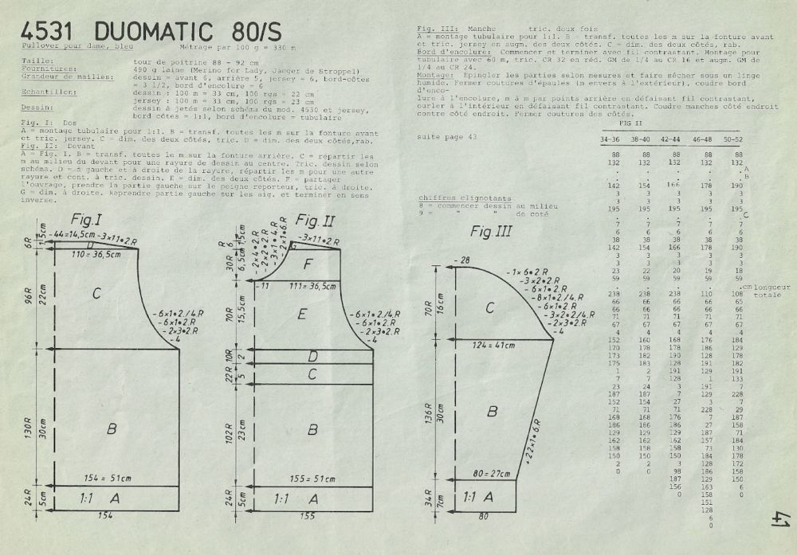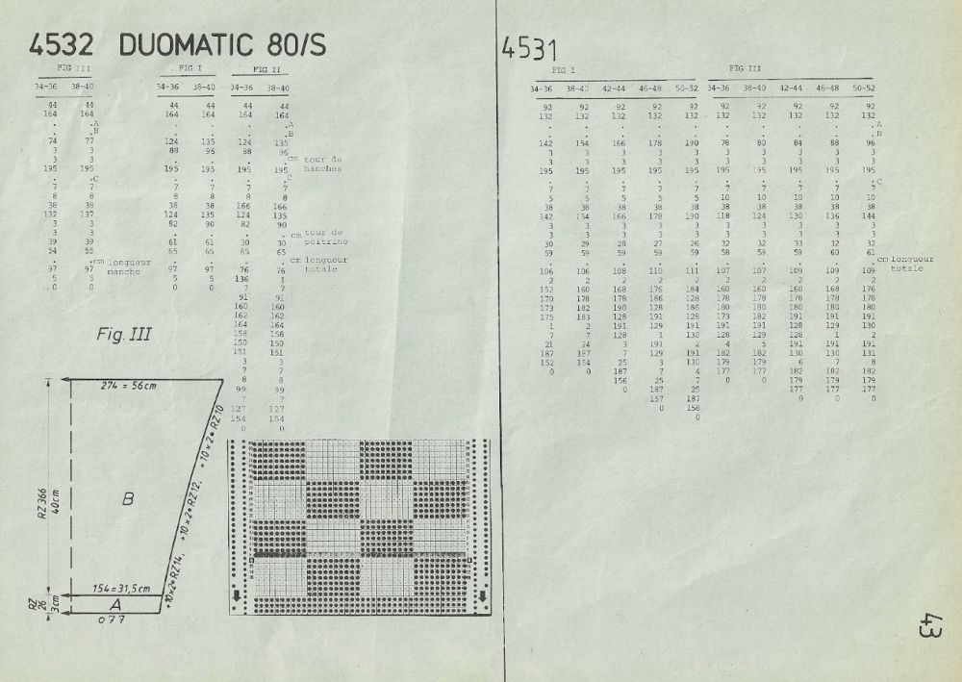
Descriptions modèles pull parme n°4531 Code du Form computer du n° 4531

